國立成功大學醫學院附設醫院人體試驗委員會
103年人體研究審查實務座談會

日 期：民國103年08月02日（星期六）
時 間： 08:30 ~12:30
地 點：國立成功大學醫學院1樓第三講堂(成杏校區，醫學圖書館旁)
主辦單位：國立成功大學醫學院附設醫院人體試驗委員會
參加對象：歡迎人體試驗委員會委員、計畫主持人、研究人員及有興趣之院內外同仁報名參加。
Time | Topic | Speaker | Moderator
08:30~09:00 | 報 到
09:00~09:10 | 長官致詞 | 成大醫院 楊俊佑 院長
09:10~10:10 | 人體研究之風險評估與易受傷害受試者保護 | 陳書毓 督導長  財團法人彰化基督教醫院護理部 |  | 林志勝  主任委員
10:10~10:40 | 議題討論：  - 取得易受傷害族群之告知同意方式暨資料保密機制  - 當修正案變更共同主持人及執行期限等微小變更，似乎無影響受試者權益時，改版之受試者同意書，受試者需要重新簽署嗎？  - 主持人所提之網路問卷（若為敏感議題）如何有效執行知情同意？  - 剩餘檢體無限期保存之管理與監督機制  - 使用商品化人體檢體進行研究，是否需送審？審查重點為何？  - DSMB與DSMP之差異為何？ |  |  | 林志勝  主任委員
10:40~10:50 | Coffee Break
10:50~11:50 | 資料庫研究常見之倫理爭議 | 吳俊穎 醫師/教授  陽明大學醫學系教授  東海大學法律系教授  台中榮民總醫院醫師 |  | 張定宗  副主任委員
11:50~12:20 | 議題討論：  1.案件檢體資料庫若為不合法，是否仍可列為審查範疇？  2.健保資料庫研究案件之倫理爭議─當醫師/醫事人員及少數疾病患者成為研究對象所應注意之事項  3.若是收案數大於200位，同意書中主持人簽名欄位，先以複印的方式使用，再讓受試者簽署，是否有違反人體研究相關法令？主持人簽名之實質涵義？  4.同意書中是否需要簡列受試者其他個人資料（如：出年月、身份證字號等），以做為後續佐證之用。 |  |  | 張定宗  副主任委員
12:20~12:30 | 課後評值
積分認證：全程參與者須完成簽到／退核發3小時受訓證明，未全程參與者無法核發受訓證明；於課程中將進行不定時測驗（作為簽退依據），通過者可再獲本會核發2小時學分。衛生福利部醫事人員繼續教育積分申請中。
國立成功大學醫學院附設醫院人體試驗委員會
103年人體研究審查實務座談會報名表

中文姓名  (請正楷書寫) |  | 英文姓名  (請正楷書寫)
單 位 |  | 職 稱
聯絡分機 |  | 行動電話
e-mail
【注意事項】
1.參加對象：僅開放200位名額，當天無法全程參加者請勿報名，以免影響其他人權益。
2.報名日期：即日起至103年07月25日（星期五），依報名順序額滿為止。
3.院內同仁報名方式(免費)：
請e-mail至n939492@mail.hosp.ncku.edu.tw
或傳真：06-2388190
或填妥報名表後，擲回成大醫院門診大樓4樓人體試驗委員會。
- 院外同仁繳費方式：
報名費新台幣1,000元整。（全部費用含講義、證書費及資料袋）
請至郵局購買郵政匯票，匯票抬頭為：成大醫院；或是親臨本會繳費。
請將郵政匯票連同此份報名表，以掛號郵寄至704台南市勝利路138號門診大樓4樓大辦公區1，人體試驗委員會何宜螢小姐收，並敬請附註說明(1)欲開立收據抬頭及統一編號或欲開立個人姓名、(2)聯絡姓名、電話及地址，收據於座談會當日發放，若有其他需求者，請書面敘明，相關資料寄達本會後，請來電確認報名狀態。
報名後因故未能參加者，報名費恕無法退還，故請於報名前審慎考慮，以免影響他人權益。
- 聯絡人：何宜螢小姐（06-2353535分機4829）
- 報名資料請以正楷字跡完整填寫報名表各項欄位，並來電確認報名狀態。
- 為響應節能減碳，請自備環保杯，現場不提供紙杯。
- 敬請儘量搭乘大眾交通工具

國立成功大學醫學院1樓第三講堂地圖交通資訊

地址：704 台南市勝利路138號(小東路成大醫學院成杏校區門口進入)

國立成功大學醫學院1樓第三講堂位置圖
上課
地點
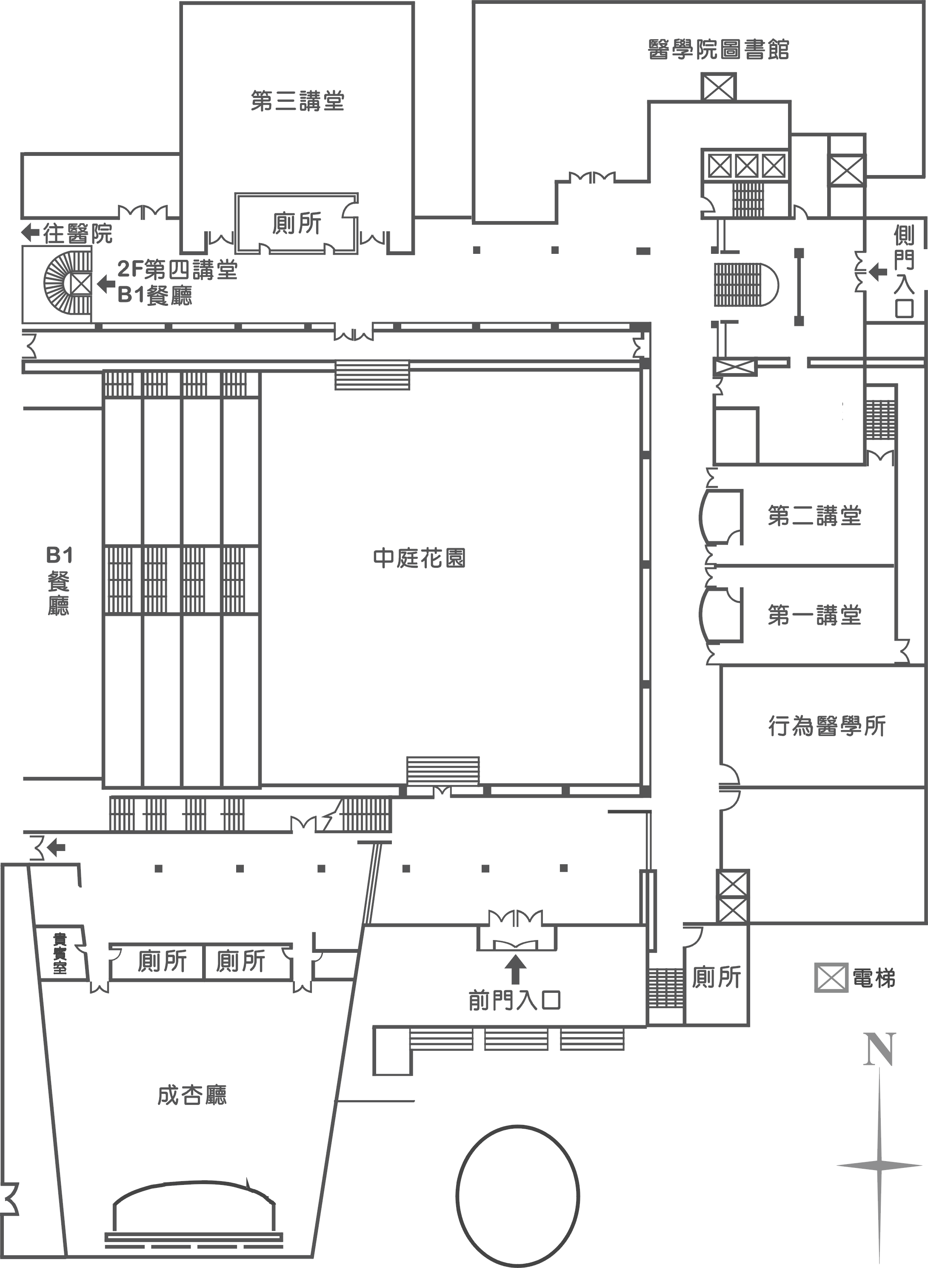

小東路成大醫學院成杏校區門口進入

